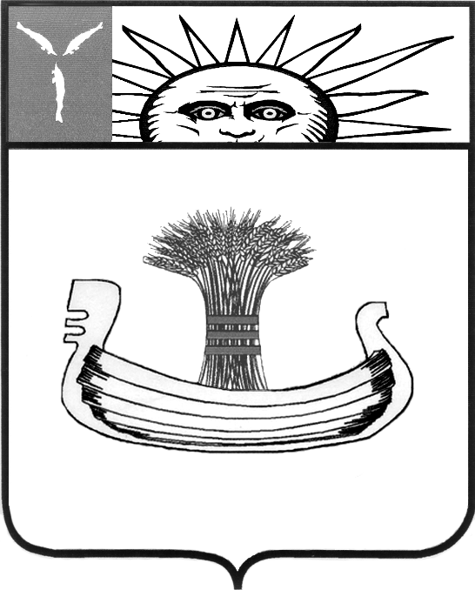

ГЛАВА
МУНИЦИПАЛЬНОГО ОБРАЗОВАНИЯ
ГОРОД БАЛАКОВО

ПОСТАНОВЛЕНИЕ

От 24 декабря 2013 № 79

г.Балаково

О проведении публичных слушаний

В соответствии с Градостроительным кодексом Российской Федерации, Федеральным законом от 6 октября 2003 года № 131-ФЗ «Об общих принципах организации местного самоуправления в Российской Федерации», Уставом муниципального образования город Балаково, Решением Совета от 28 марта 2008 года № 151 «О внесении изменений в Положение «О проведении публичных слушаний», утвержденное решением Совета муниципального образования город Балаково от 07.11.2005 года № 3», на основании протокола комиссии №5 от 22.11.2013г.,
ПОСТАНОВЛЯЮ:
1. Вынести на публичные слушания с участием жителей города Балаково, в том числе правообладателей объектов капитального строительства и земельных участков, имеющих общие границы с земельным участком, применительно к которому запрашивается разрешение, и лиц, законные интересы которых могут быть нарушены, вопрос о предоставлении разрешения на условно разрешенный вид использования земельного участка с кадастровым номером 64:40:010802:51, площадью 8460кв.м, расположенного по адресу: г.Балаково, район старой пристани, находящегося в границах функциональной зоны Р2 (учреждения отдыха), в связи с размещением организованных мест отдыха (лодочная станция, база отдыха).
2.Создать рабочую группу публичных слушаний в составе:
Председатель:
Овсянников Александр Юрьевич - глава муниципального образования город Балаково;
члены рабочей группы:
Чутьев Александр Леонтиевич – начальник отдела архитектуры, градостроительства и информационного обеспечения градостроительной деятельности администрации Балаковского муниципального района (по согласованию);
Данилов Андрей Юрьевич – заместитель главы администрации Балаковского муниципального района по жилищно-коммунальному хозяйству (по согласованию);
Балуков Александр Валентинович – заместитель главы администрации Балаковского муниципального района по экономическому развитию и управлению муниципальной собственностью (по согласованию);
Горбачев Владимир Александрович – заведующий сектором информационного обеспечения градостроительной деятельности отдела архитектуры, градостроительства и информационного обеспечения градостроительной деятельности администрации Балаковского муниципального района (по согласованию);
Мурнин Александр Анатольевич – начальник управления по распоряжению муниципальной собственностью и земельным ресурсам администрации Балаковского муниципального района (по согласованию);
Секретарь рабочей группы: Гнатюк Алена Александровна – старший инженер сектора информационного обеспечения градостроительной деятельности отдела архитектуры, градостроительства и информационного обеспечения градостроительной деятельности администрации Балаковского муниципального района (по согласованию).
3. Провести публичные слушания 14 января 2014 года в 15:00 часов по адресу: г.Балаково, ул. Трнавская, 12, 5 этаж, актовый зал.
4. Рабочая группа публичных слушаний, в целях разъяснения положений по вопросу предоставления разрешения на условно разрешенный вид использования земельного участка с кадастровым номером 64:40:010802:51, площадью 8460кв.м, расположенного по адресу: г.Балаково, район старой пристани, находящегося в границах функциональной зоны Р2 (учреждения отдыха), в связи с размещением организованных мест отдыха (лодочная станция, база отдыха), организует демонстрацию материалов по вышеуказанному вопросу в рабочие дни с 9:00 до 12:00 и с 13:00 до 17:00 со дня вступления в силу настоящего постановления до 12 января 2014 года по адресу: г.Балаково, ул. Трнавская, 12, кабинет 227 (Отдел архитектуры, градостроительства и информационного обеспечения градостроительной деятельности администрации БМР).
5. Жители города Балаково, желающие выступить на публичных слушаниях, регистрируются в рабочей группе публичных слушаний в качестве выступающего. Регистрация в рабочей группе завершается за день до дня проведения публичных слушаний.
6. Жители города Балаково могут представить в рабочую группу письменные предложения и замечания по вопросу, выносимому на публичные слушания. Замечания и предложения в письменной форме граждане вправе предоставлять в рабочую группу в срок до 12 января 2014 года по рабочим дням с 8:00 до 12:00 и с 13:00 до 17:00 по адресу: г. Балаково, ул. Трнавская, 12, каб. 227.
7. Постановление подлежит официальному опубликованию.
8. Контроль за исполнением постановления возложить на заместителя главы администрации Балаковского муниципального района по экономическому развитию и управлению муниципальной собственностью Балукова А.В. (по согласованию).

А.Ю.Овсянников

